МІНІСТЕРСТВО ОСВІТИ І НАУКИ УКРАЇНИ

Національний аерокосмічний університет ім. М. Є. Жуковського «Харківський авіаційний інститут»

Факультет «Радіоелектроніки, комп’ютерних систем та інфокомунікацій» Кафедра «Аерокосмічних радіоелектронних систем»

**Лабораторна робота №1**

з дисципліни «Інформаційно-комунікаційні мережі » на тему

«Основи роботи з Git»

Виконав: студент 3 курсу групи№ 536ст напряму підготовки (спеціальності) 172 «Телекомунікації та радіотехніка» Аскеров А.Ф.

Прийняв: ас. каф. 501 Перетятько М. С.

Національна шкала: Кількість балів:

Оцінка: ECTS

Харків 2021

**Ціль роботи:** Навчитися створювати репозиторії на GitHub, працювати з ssh ключами, оформити профіль.

**Теоретична довідка**

1. Создайте аккаунт GitHub
2. <https://github.com/ArtemAskerov>
3. Установите CHOCOLATEY:

* запустите powershell от имени администратора
* выполните команду:

Set-ExecutionPolicy Bypass -Scope Process -Force; [System.Net.ServicePointManager]::SecurityProtocol = [System.Net.ServicePointManager]::SecurityProtocol -bor 3072; iex ((New-Object System.Net.WebClient).DownloadString('https://chocolatey.org/install.ps1'))

1. Установите git на ваш компьютер с помощью Chocolatey:

choco install git -y

Вы можете использовать терминал git bash для работы с git Но я предпочитаю ConEmu. Эта программа поддерживает горячие клавиши Ctrl + c и Ctrl + v и приятнее в использовании. Для того чтобы установить ConEmu необходимо выполнить команду:

choco install conemu

1. Настройте свой git:

git config --global user.name "John Doe"

git config --global user.email johndoe@example.com

1. Создайте новый SSH ключ:

ssh-keygen -t ed25519 -C "your_email@example.com"

1. Добавьте ключ к учетной записи Github:

* скопируйте /c/Users/you/.ssh/id_ed25519.pub
* перейдите по ссылке <https://github.com/settings/keys>
* Теперь вы можете использовать GitHub

Создайте новый репозиторий

1. Название репозитория должна быть такой как ваш никнейм

Убедитесь, что репозиторий публичный и проинициализированы с readme.md файлом

* 1. Уберите копию репозитория на компьютер:

git clone

В моем случае это:

git@github.com:ArtemAskerov/artemaskerov.git

Откройте README.md вашим любимым текстовым редактором.

ХІД РОБОТИ

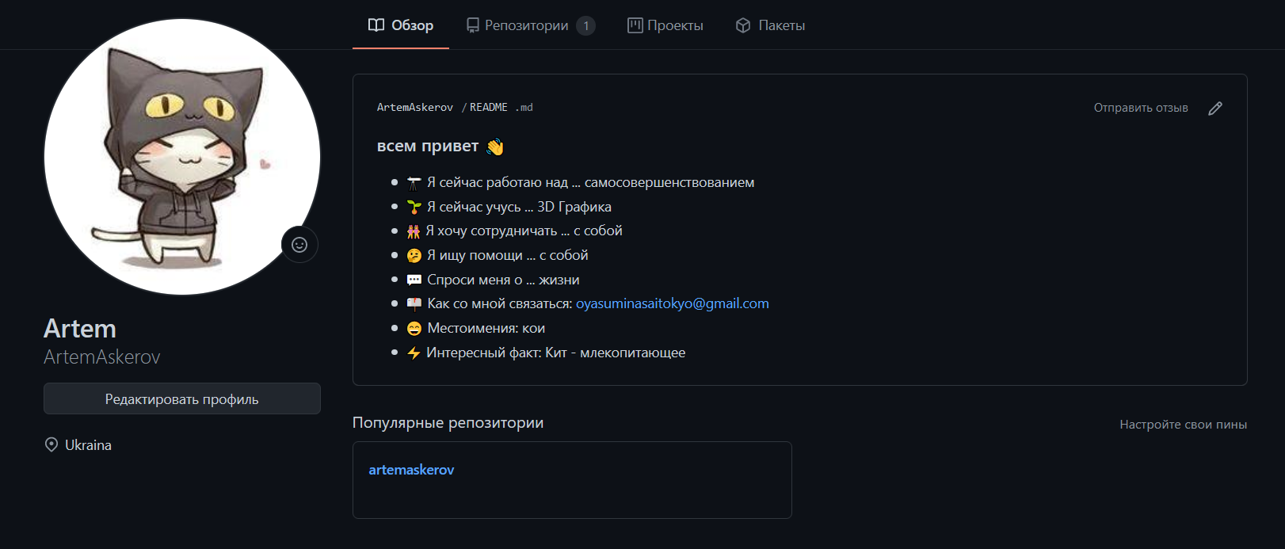

ВИСНОВКИ

В даній роботі основною метою було створення профілю «Github», та також встановлення деяких обов’язкових доп. інструментів таких як «GIT BASH та GIT GUI» ці програми ми встановили «Шоколадку» за допомогою «Powershell». Також ми підключили аккаунт «Github», до файлів комп’ютера, та відредагували профіль!